Лабораторная работа №4

Мазуркевич Анастасия Дмитриевна

Содержание

# Цель работы

Освоение процедуры компиляции и сборки программ, написанных на ассемблере NASM.

# Выполнение лабораторной работы

1. Программа Hello world!

Создайте каталог для работы с программами на языке ассемблера NASM. Перейдите в созданный каталог. Создайте текстовый файл с именем hello.asm.



4.1 создаем каталог и файл

Откройте этот файл с помощью любого текстового редактора, например, gedit

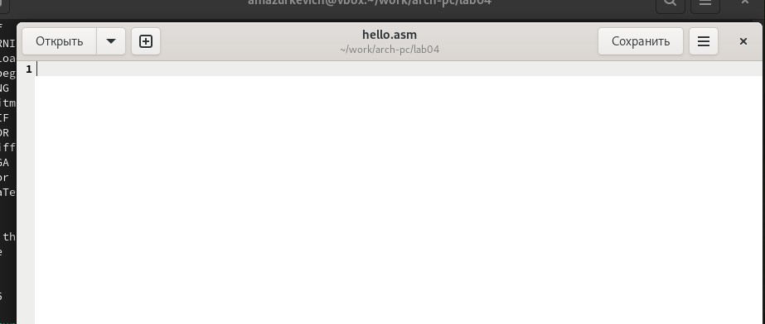

4.2 открываем

Введите текст по примеру

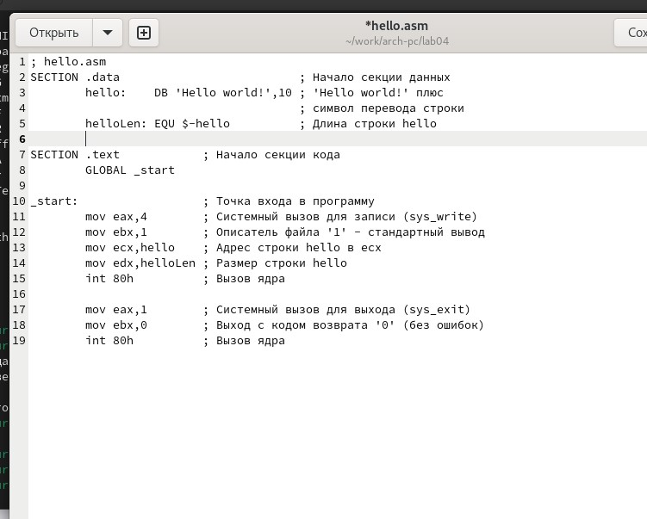

4.3 вводим

Компиляция текста с помощью команды nasm

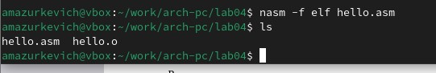

4.4 компилируем и проверяем появился ли файл

Скомпилируйте исходный файл

4.5 из hello.asm в obj.o

4.5 из hello.asm в obj.o

С помощью команды ls проверьте, что файлы были созданы

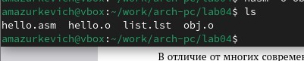

4.6 проверяем наличие файлов

Чтобы получить исполняемую программу, объектный файл необходимо передать на обработку компоновщику:

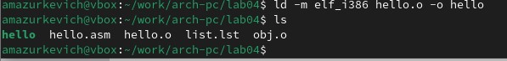

4.7 передаем с помощью ld

С помощью ls проверьте создание файла. Ключ -o с последующим значением задаёт в данном случае имя создаваемого исполняемого файла. Выполните следующую команду

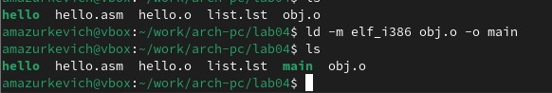

4.8 проверяем с ls и создаем main

Запустить на выполнение созданный исполняемый файл

4.9 запускаем файл

4.9 запускаем файл

В каталоге ~/work/arch-pc/lab04 с помощью команды cp создайте копию файла hello.asm с именем lab4.asm

4.10 копируем файл

4.10 копируем файл

С помощью любого текстового редактора внесите изменения в текст программы файле lab4.asm так, чтобы вместо Hello world! на экран выводилась строка с вашими фамилией и именем.

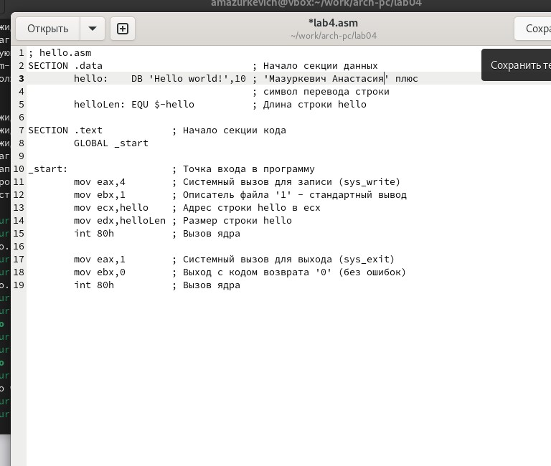

4.11 открываем файл и вносим изменения для вывода фамилии и имени

Оттранслируйте полученный текст программы lab4.asm в объектный файл. Выполните компоновку объектного файла и запустите получившийся исполняемый файл.

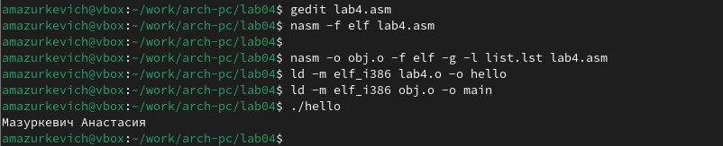

4.12 выполняем компановку и запускаем файл

Скопируйте файлы hello.asm и lab4.asm в Ваш локальный репозиторий в каталог ~/work/study/2023-2024/“Архитектура компьютера”/arch-pc/labs/lab04/. Загрузите файлы на Github.

4.13 открываем каталог репозитория и копируем hello.asm

4.13 открываем каталог репозитория и копируем hello.asm



4.14 копируем lab4.asm

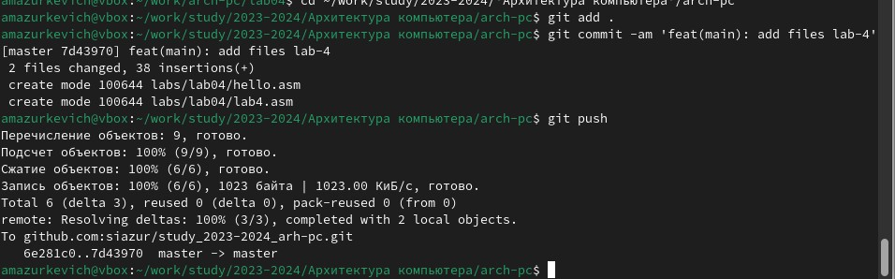

4.15 отправляем данные на гитхаб

# Выводы

Освоили процедуры компиляции и сборки программ, написанных на ассемблере NASM.

# Список литературы